Lab-Project 10: Attacking Apache with the OWASP HTTP DoS Tool

**Starting the Apache Web Server and Viewing the Apache Server Status**

* Tại máy Kali, mở terminal, sử dụng lệnh **sudo service apache2 start** để khởi động apache
* Đăng nhập vào web browser với đường link http://192.168.64.147/server-status (192.168.64.147 là ip của máy kali) tại đây thấy hiện tại có 1 request truy cập

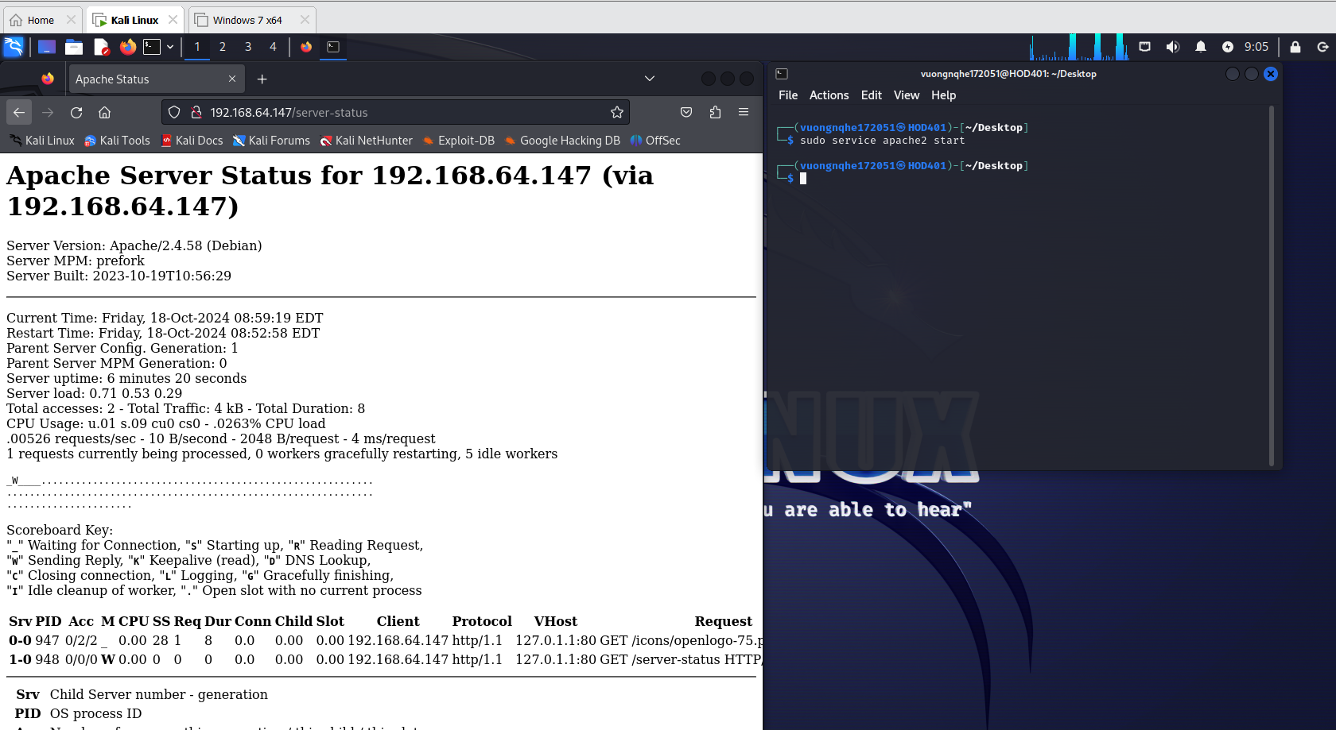

**Attacking Apache with the OWASP HTTP DoS Tool**

* Trên máy Windows 7, tải HTTP DoS Tool có filename là **HttpDosTool4.0.zip**
* Sau Khi giải nén, truy cập vào thư mục **SwitchBlade4.0**, chạy file gui.exe

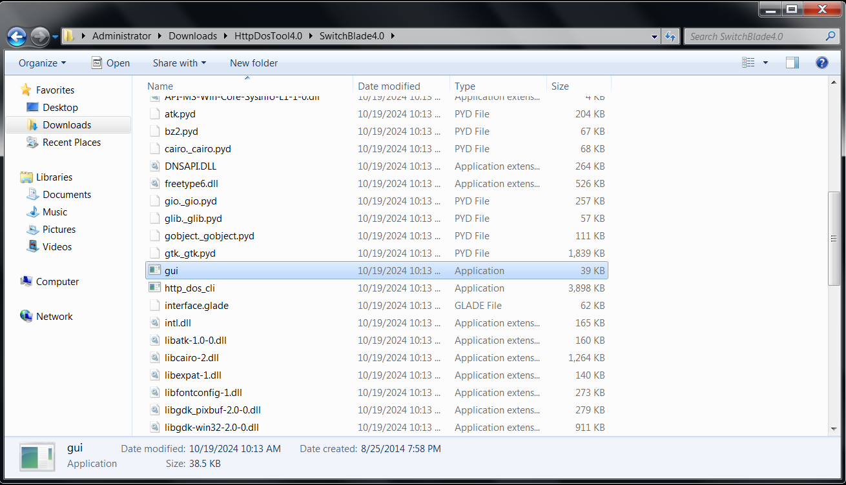

* Sau khi chạy file gui.exe, setup các thông tin trong box như sau:
* URL: URl của apache
* Attack type: Slow Header
* Connections: 40000
* Connection rate: 10
* Timeout(s): 100.0

Chạy ứng dụng

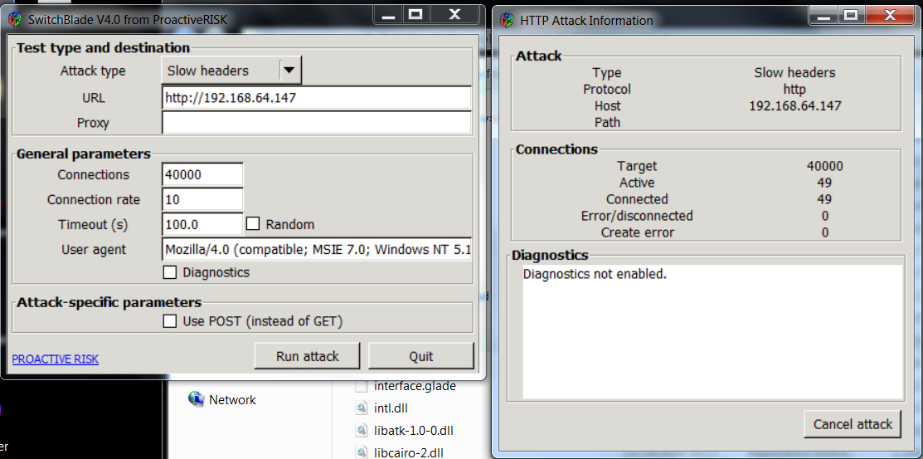

**Viewing the Apache Server Status**

* Quay lại máy Kali; reset lại và thu được:

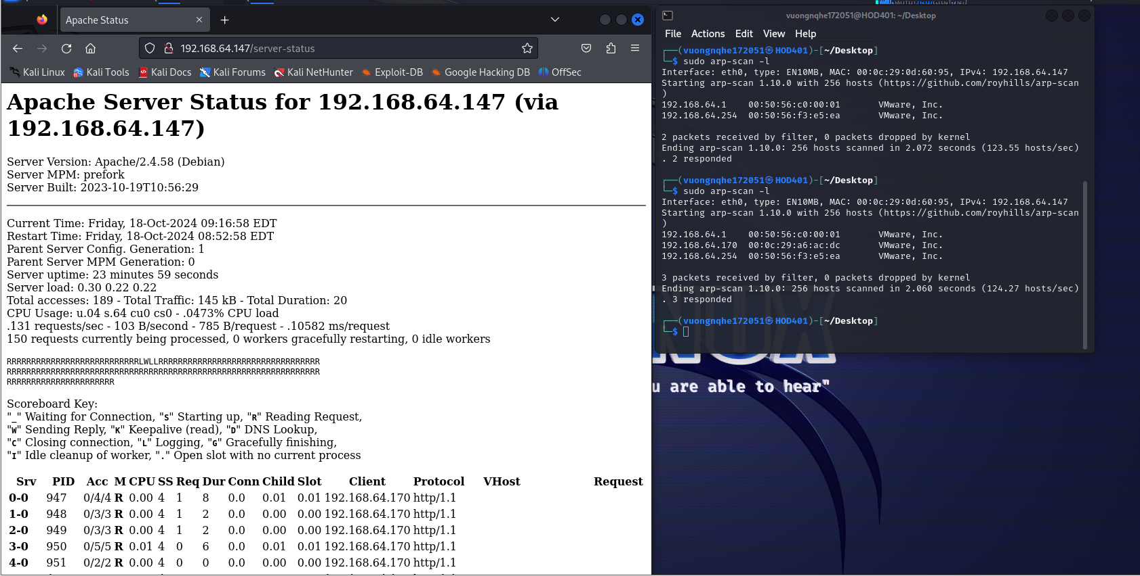

Bạn sẽ thấy dãy ban đầu dần dần được lấp đầy bằng các chữ cái, cho biết tất cả các kết nối có thể (150) đang được sử dụng, như được hiển thị bên dưới trên trang này. => Hoàn thành